МИНОБРНАУКИ РОССИИ

Федеральное государственное бюджетное образовательное учреждение высшего образования

НИЖЕГОРОДСКИЙ ГОСУДАРСТВЕННЫЙ ТЕХНИЧЕСКИЙ

УНИВЕРСИТЕТ им. Р.Е.АЛЕКСЕЕВА

Институт радиоэлектроники и информационных технологий

Кафедра «Вычислительные системы и технологии»

Отчёт по лабораторной работе №4:Разработка react приложения

по дисциплине

«WEB технологии»

18 Вариант

Руководитель:

__ Скорынин С. С.

(подпись)

Выполнил студент группы 22-ПО:

_ Чернышев Е.С.

(подпись)

Работа защищена «___» _____________

С оценкой _________________________

Нижний Новгород 2024

Для фронта был выбран React (Next).

Создаем проект, запускаем: 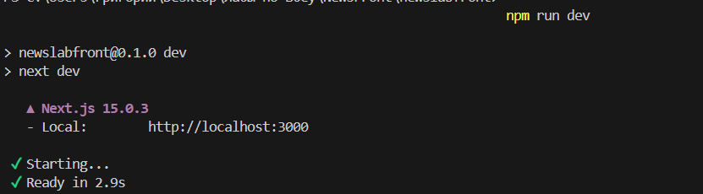

После написания кода, видим наши страницы:

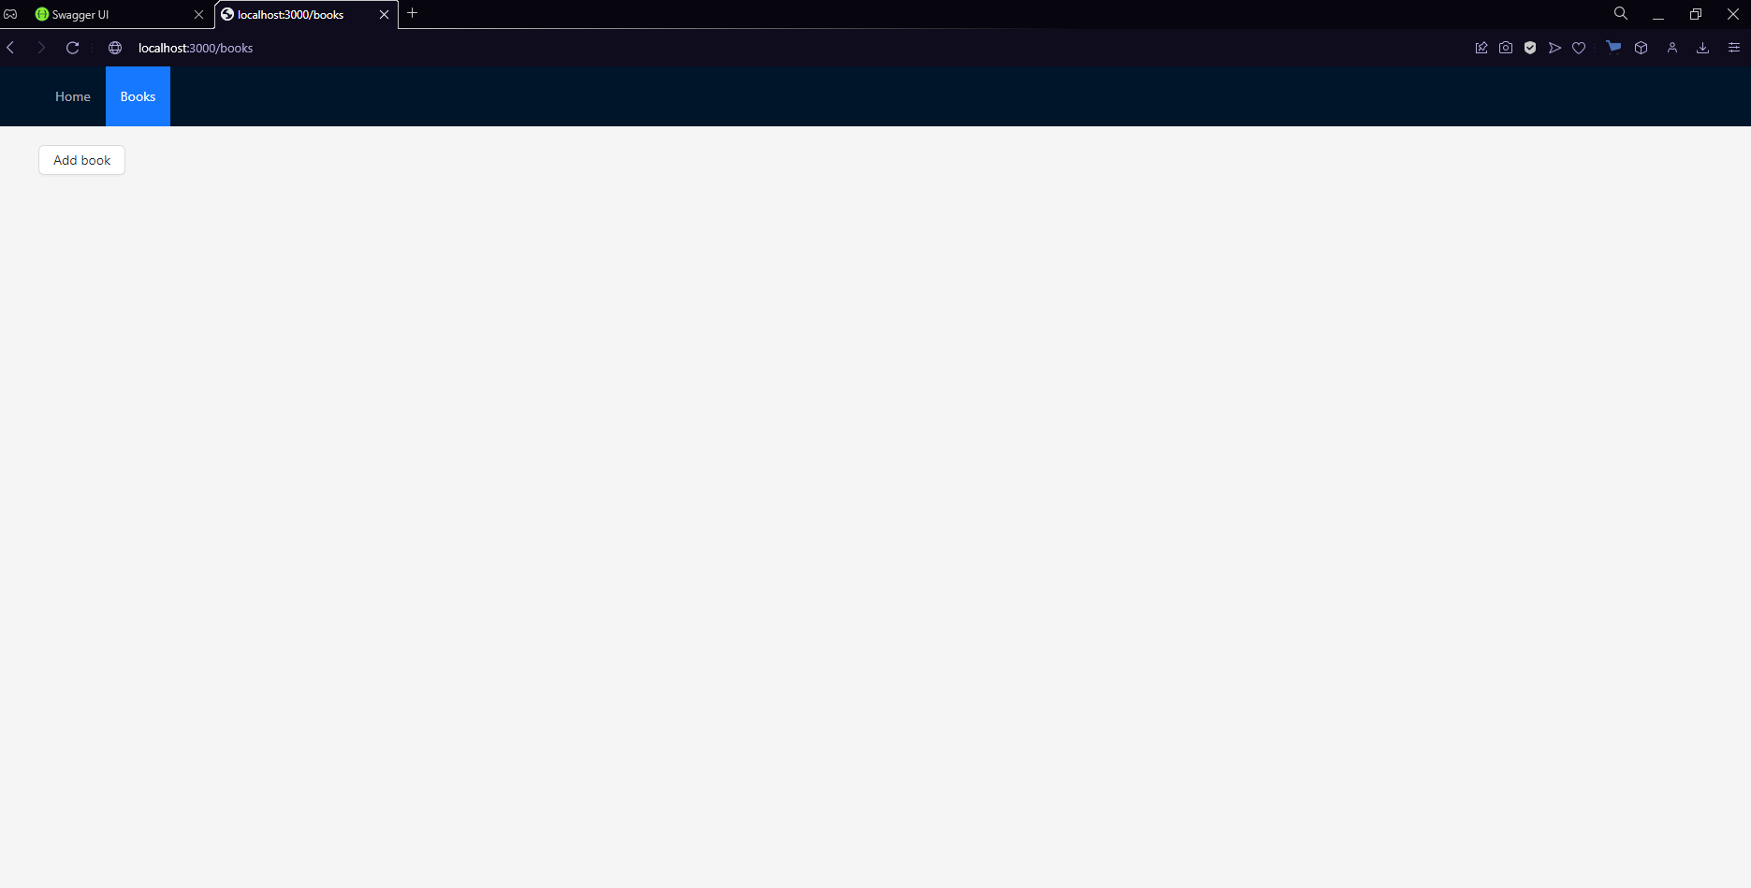

Создадим книжку:

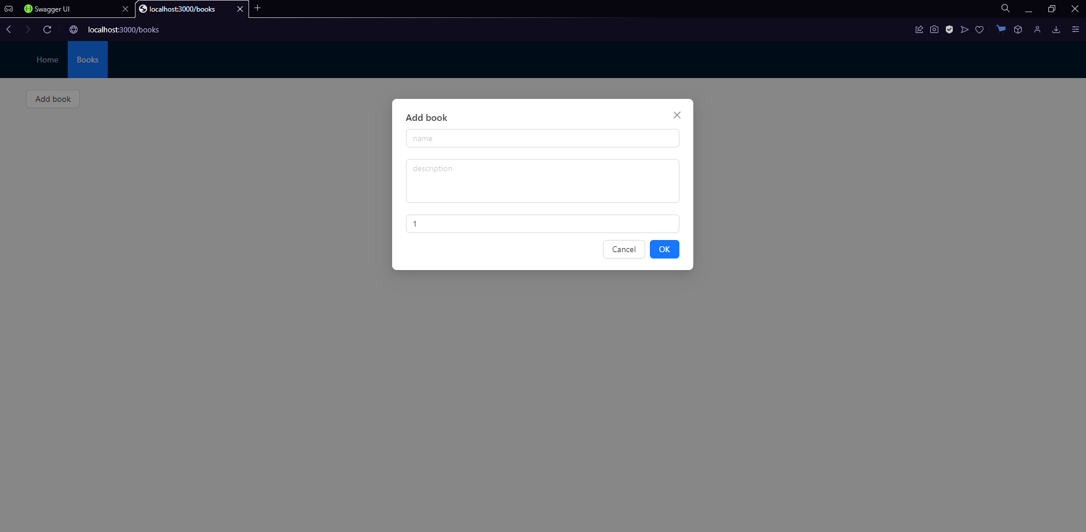

Видим, что все работает:

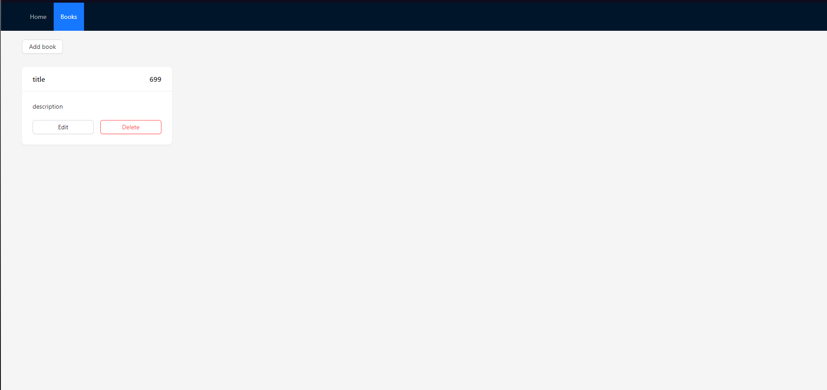

Редактируем:

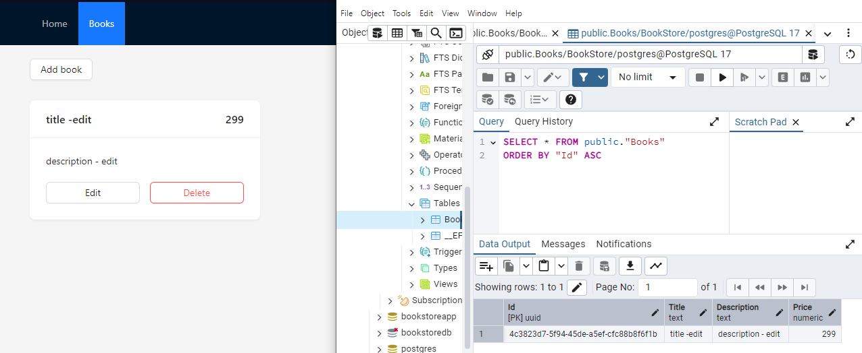

После удаления книги видим:



Так же хочется уточнить, что я имел некоторые трудности с скринами. Код был изменен, но в данный момент не могу предоставить скрины работы. Все базовые возможности небыли изменены, поменялся лишь внешний вид (можно увидеть в коде ).